Министерство образования и науки Российской Федерации

Федеральное государственное автономное образовательное

учреждение высшего образования

Национальный исследовательский университет “МИЭТ”

Институт Системной и программной инженерии и информационных технологий

**Дисциплина: Проектирование и архитектура программных систем**

**Отчёт по лабораторной работе №1**

Выполнил студент ПИН-45

Ле Хоанг Жа

1.С использованием одного из языков программирования из множества (C++, C#)

реализовать паттерн порождающего проектирования Одиночка (singleton).

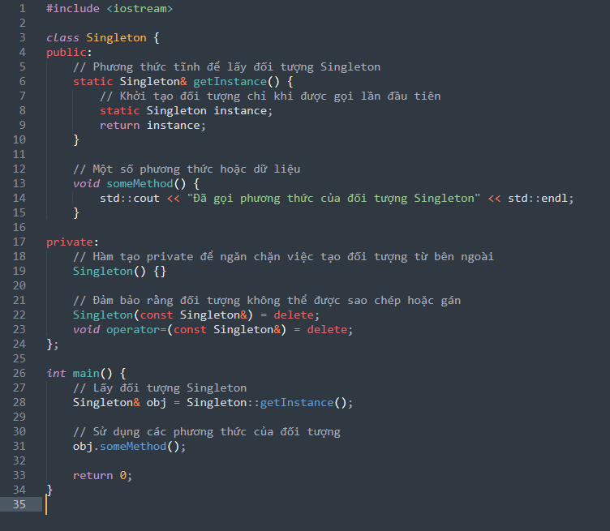

2 . С помощью шаблона Абстрактная фабрика решить следующую задачу.

Обеспечить контроль загрузки и готовности к отправлению автобусов и такси.

Водитель такси и автобуса имеют права разной категории. Без водителя машина не

поедет. Два водителя в одну машину сесть не могут. Без пассажиров машины не

поедут. Есть лимит загрузки машин. Для автобуса 30 чел. Для такси -4 чел.

